Elasticsearch是一个基于[Lucene](https://baike.baidu.com/item/Lucene/6753302" \t "_blank)的搜索服务器。它提供了一个分布式多用户能力的全文搜索引擎，基于RESTful web接口。Elasticsearch是用Java语言开发的，并作为Apache许可条款下的开放源码发布，是一种流行的企业级搜索引擎。Elasticsearch用于[云计算](https://baike.baidu.com/item/%E4%BA%91%E8%AE%A1%E7%AE%97/9969353" \t "_blank)中，能够达到实时搜索，稳定，可靠，快速，安装使用方便。根据DB-Engines的排名显示，Elasticsearch是最受欢迎的企业搜索引擎，其次是Apache Solr，也是基于Lucene。

官方网址：<https://www.elastic.co/cn/products/elasticsearch>  
Github：[https://github.com/elastic/elasticsearch](https://github.com/elastic/elasticsearch" \t "_blank)  
总结：  
1、elasticsearch是一个基于Lucene的高扩展的分布式搜索服务器，支持开箱即用。  
2、elasticsearch隐藏了Lucene的复杂性，对外提供Restful 接口来操作索引、搜索。

突出优点：  
1.扩展性好，可部署上百台服务器集群，处理PB级数据。  
2.近实时的去索引数据、搜索数据。

二、基本概念

**Node 与 Cluster**

Elastic 本质上是一个分布式数据库，允许多台服务器协同工作，每台服务器可以运行多个 Elastic 实例。

单个 Elastic 实例称为一个节点（node）。一组节点构成一个集群（cluster）。

**索引结构**

下图是ElasticSearch的索引结构，下边黑色部分是物理结构，上边橙色部分是逻辑结构，逻辑结构也是为了更好的去描述ElasticSearch的工作原理及去使用物理结构中的索引文件

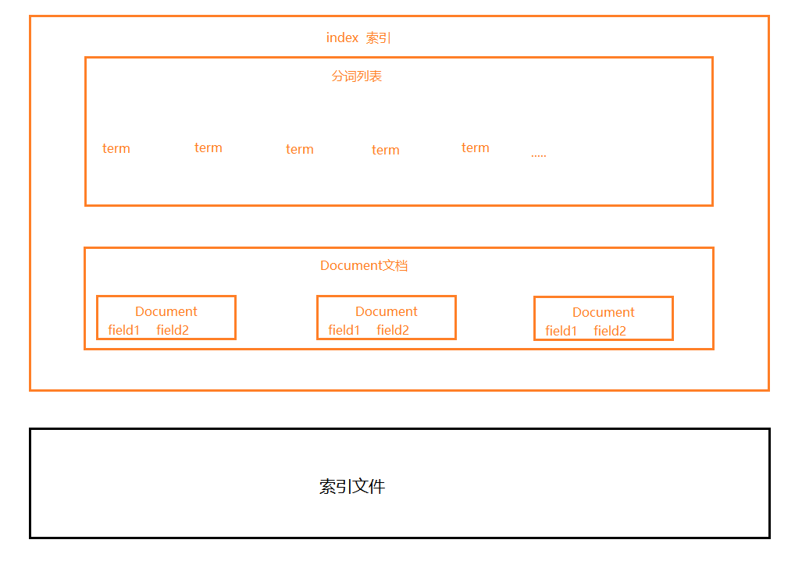

**索引(Index)**

   ES将数据存储于一个或多个索引中，索引是具有类似特性的文档的集合。类比传统的关系型数据库领域来说，索引相当于SQL中的一个数据库，或者一个数据存储方案(schema)。索引由其名称(必须为全小写字符)进行标识，并通过引用此名称完成文档的创建、搜索、更新及删除操作。一个ES集群中可以按需创建任意数目的索引。

**类型(Type)**

   类型是索引内部的逻辑分区(category/partition)，然而其意义完全取决于用户需求。因此，一个索引内部可定义一个或多个类型(type)。一般来说，类型就是为那些拥有相同的域的文档做的预定义。例如，在索引中，可以定义一个用于存储用户数据的类型，一个存储日志数据的类型，以及一个存储评论数据的类型。类比传统的关系型数据库领域来说，类型相当于“表”。

**文档(Document)**

   文档是Lucene索引和搜索的原子单位，它是包含了一个或多个域的容器，基于JSON格式进行表示。文档由一个或多个域组成，每个域拥有一个名字及一个或多个值，有多个值的域通常称为“多值域”。每个文档可以存储不同的域集，但同一类型下的文档至应该有某种程度上的相似之处。

安装elasticSearch

<http://127.0.0.1:9200> 检查安装是否成功

KIBANA

**http://localhost:5601**

GET / 获取es对象信息

{

"name" : "WIN7-2020BZJQOB",

"cluster\_name" : "elasticsearch",

"cluster\_uuid" : "zrrX4L8\_QcCGeOTT4aFbGA",

"version" : {

"number" : "6.5.4",

"build\_flavor" : "unknown",

"build\_type" : "unknown",

"build\_hash" : "d2ef93d",

"build\_date" : "2018-12-17T21:17:40.758843Z",

"build\_snapshot" : false,

"lucene\_version" : "7.5.0",

"minimum\_wire\_compatibility\_version" : "5.6.0",

"minimum\_index\_compatibility\_version" : "5.0.0"

},

"tagline" : "You Know, for Search"

}

获取集群健康状态

GET /\_cluster/health?pretty

{

"cluster\_name" : "elasticsearch",

"status" : "green",

"timed\_out" : false,

"number\_of\_nodes" : 1,

"number\_of\_data\_nodes" : 1,

"active\_primary\_shards" : 1,

"active\_shards" : 1,

"relocating\_shards" : 0,

"initializing\_shards" : 0,

"unassigned\_shards" : 0,

"delayed\_unassigned\_shards" : 0,

"number\_of\_pending\_tasks" : 0,

"number\_of\_in\_flight\_fetch" : 0,

"task\_max\_waiting\_in\_queue\_millis" : 0,

"active\_shards\_percent\_as\_number" : 100.0

}

二 索引创建

PUT /product

{

"acknowledged" : true,

"shards\_acknowledged" : true,

"index" : "mobile"

}

DELETE / product

3、mapping 创建

*{*

*"mappings": {*

*"mobile":{*

*"properties": {*

*"name": {*

*"type": "text",*

*"analyzer": "ik\_max\_word",*

*"search\_analyzer": "ik\_max\_word"*

*},*

*"color": {*

*"type": "text",*

*"analyzer": "ik\_max\_word",*

*"search\_analyzer": "ik\_max\_word"*

*},*

*"desc": {*

*"type": "text",*

*"analyzer": "ik\_max\_word",*

*"search\_analyzer": "ik\_max\_word"*

*}*

*}*

*}*

*}*

*}*

*4、数据入仓*

*POST /product/mobile*

*{*

*"name": "iphone12",*

*"color": "红色",*

*"desc": "苹果"*

}

如果不指定id es会为每一个document 分配唯一随机id

{

"\_index" : "product",

"\_type" : "mobile",

"\_id" : "5eoSA3YBw73LLjaAO1V7",

"\_version" : 1,

"result" : "created",

"\_shards" : {

"total" : 2,

"successful" : 1,

"failed" : 0

},

"\_seq\_no" : 0,

"\_primary\_term" : 1

}

数据更新 数据删除

数据查询：

GET /product/mobile/\_search

{

"took" : 21,

"timed\_out" : false,

"\_shards" : {

"**total**" : 5,

"successful" : 5,

"skipped" : 0,

"failed" : 0

},

"hits" : {

"total" : 1,

"max\_score" : 1.0,

"hits" : [

{

"\_index" : "product",

"\_type" : "mobile",

"\_id" : "5eoSA3YBw73LLjaAO1V7",

"\_score" : 1.0,

"\_source" : {

"name" : "iphone12",

"color" : "红色",

"desc" : "苹果"

}

}

]

}

}

复杂查询

GET /product/mobile/\_search

{

"query": {

"bool": {

"must": [

{ "match":

{ "desc": "华为"

}

}

]

}

}

}

{

"took" : 8,

"timed\_out" : false,

"\_shards" : {

"total" : 5,

"successful" : 5,

"skipped" : 0,

"failed" : 0

},

"hits" : {

"total" : 2,

"max\_score" : 0.5753642,

"hits" : [

{

"\_index" : "product",

"\_type" : "mobile",

"\_id" : "6OobA3YBw73LLjaAR1U5",

"\_score" : 0.5753642,

"\_source" : {

"name" : "华为mate30",

"color" : "红色",

"desc" : "2019华为旗舰机"

}

},

{

"\_index" : "product",

"\_type" : "mobile",

"\_id" : "5-oaA3YBw73LLjaA\_lUn",

"\_score" : 0.5753642,

"\_source" : {

"name" : "华为mate40",

"color" : "黑色",

"desc" : "华为旗舰机"

}

}

]

}

}